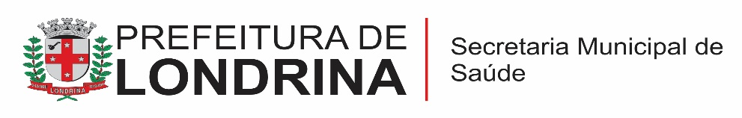
ESCALA ESPECIALIDADES MATERNIDADE SETEMBRO /2026

HORÁRIA:126HS
 |  | 01 | 02 | 03 | 04 | 05 | 06 | 07 | 08 | 09 | 10 | 11 | 12 | 13 | 14 | 15 | 16 | 17 | 18 | 19 | 20 | 21 | 22 | 23 | 24 | 25 | 26 | 27 | 28 | 29 | 30
 |  | T | Q | Q | S | S | D | S | T | Q | Q | S | S | D | S | T | Q | Q | S | S | D | S | T | Q | Q | S | S | D | S | T | Q
FONOAUDIOLOGA
Adele C.S.Castro  157678 | 07:3011:30

NUTRICIONISTA
Carolina Kato Prado  13.259-4 | 06-12

PSICÓLOGA
Daisy Amanda Menck 15.464-4 | 7:30-13:30
Laura Helena Teixeira 132543 | 11:00 - 17:00
Legenda: & - Licença Prêmio # - Férias D# - Desconto em férias FC – Folga Compensação F – Folga CH : Compensação de horas armazenadas

